市立新北高工105學年度第1學期 第二次段考 試題 |  |  |  |  |  |  |  | 班別 |  | 座號 |  | 電腦卡作答
科 目 | 商數 | 命題教師 | 鍾愛蓮 | 年級 | 三 | 科別 | 資處  外語 | 姓名 |  |  |  | 是

本試卷單選題共20題，滿分100分。請將答案劃記在答案卡上。

1. ( ) 假設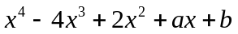可以被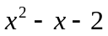整除，則下列有關a、b之敘述何者正確？
(A) 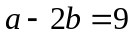 (B) 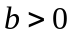 (C) 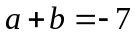 (D) 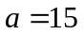

2. ( ) 下列何者為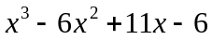的因式？ (A)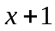 (B)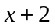 (C)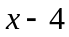 (D)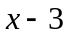

3. ( ) 求級數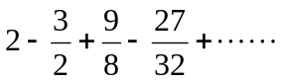的和為多少？ (A) 8 (B) 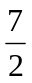 (C) 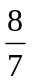 (D) 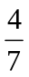

4. ( ) 若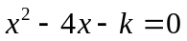有兩相等實根，則 (A)0 (B)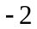 (C)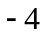 (D)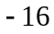

5. ( ) 若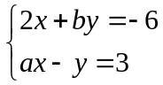為相依方程組，則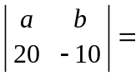？ (A)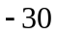 (B)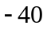 (C)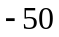 (D)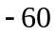

6. ( ) 若直線L與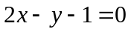垂直且過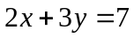與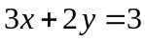之交點，則L之方程式為
(A) 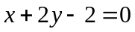 (B) 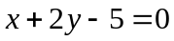 (C) 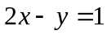 (D) 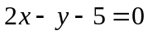

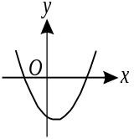
7. ( ) 若二次函數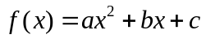的圖形如右圖所示，則下列選項何者錯誤？
(A) (B) (C)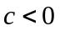 (D)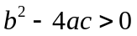

8. ( ) 已知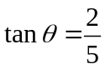，則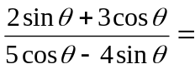？ (A)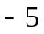 (B)5 (C)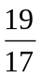 (D)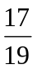

9. ( ) 在△ABC中，已知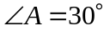、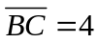、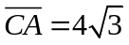，則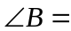？ (A)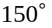 (B)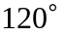 (C)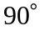 (D)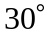

10.( ) 在△ABC中，已知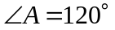，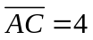，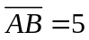，則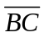的長為何？ (A)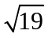 (B)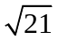 (C)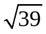 (D)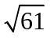

11.( ) 已知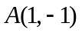與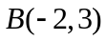為平面上的兩點，設長度為6的向量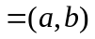與向量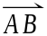同方向，則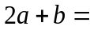？
(A) 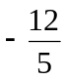 (B) 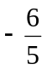 (C) 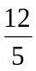 (D) 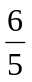

12.( ) 求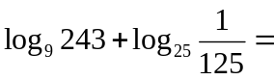？ (A) 1 (B) 2 (C) 3 (D) 4

13.( ) 已知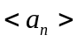為一等差數列，若，則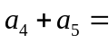？
(A) 8 (B) 10 (C) 12 (D) 15

14.( ) 已知數列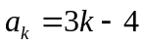，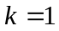，2，3，…，100，則下列敘述何者正確？ (A) 此數列為等差數列，公差為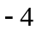 (B) 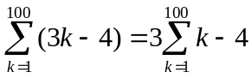 (C) 95為此數列的第34項 (D) 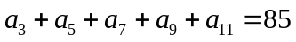

15.( ) 設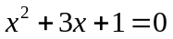之二根為、，則下列何者正確？
(A) 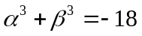 (B) 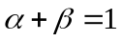 (C) 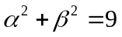 (D) 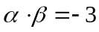

16.( ) 求方程式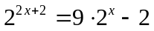所有實數解的總和為 (A)2 (B)1 (C)0 (D)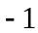

17.( ) 若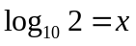、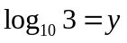，則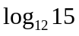等於下列哪一式？
(A) (B) 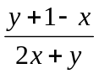 (C) 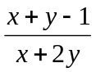 (D) 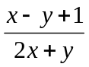

18.( ) 若多項式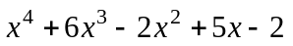除以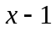的餘式為k，且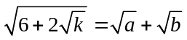(a、b為正整數)，則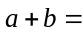？
(A) 4 (B) 3 (C) 6 (D) 5

19.( ) 設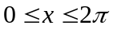，則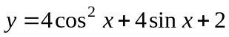的最大值為何？ (A) 6 (B) 7 (C) 8 (D) 9

20.( ) 設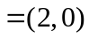、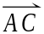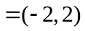，則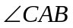之度數為何？ (A) (B) (C)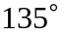 (D)

